Ciclismo para la aptitud
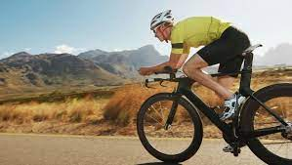
Para ganar contra la pandemia global de , necesitamos estar en forma.
todos necesitamos unirnos a un deporte o actividad física y estar activos durante todo el tiempo. Únete al ciclismo para hacer ejercicio.
¿Dónde?
Ciclo en el gimnasio, en la carretera. Tome largas distancias o alrededor de la ciudad. La elección es suya.
¿Con quién?
El ciclismo como ejercicio físico combina el aire libre y la exploración de nuevas vistas. Puedes viajar solo, dándole tiempo para procesar tus preocupaciones o preocupaciones, o puedes viajar con un grupo para ampliar tu círculo social.
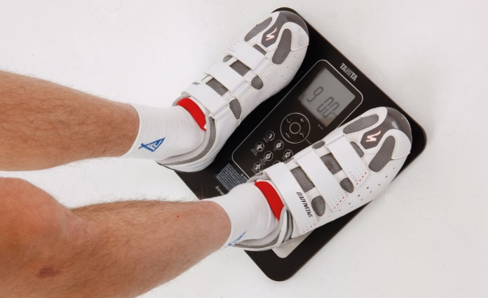
Algunos de los beneficios incluyen:
Combatir la depresión y la ansiedad: Las personas que tenían un estilo de vida físicamente activo tienen un mayor bienestar que los individuos inactivos. Hay muchas maneras que el ejercicio puede aumentar su estado de ánimo: Debido a la liberación de hormonas que mantiene a uno feliz, y mejora la confianza.
Otras Ventajas
• Ayuda a reducir la grasa corporal o a controlar su peso corporal.
• permite obtener la satisfacción de desarrollar la aptitud y las habilidades.
• ayuda a fortalecer los huesos.
• ayudar a la coordinación de la ayuda, equilibrio y flexibilidad.
• ayuda a mejorar la resistencia y la concentración.

